Иммануил Кант
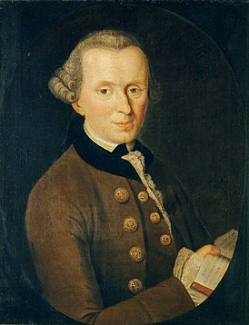
БИОГРАФИЯ

Иммануил Кант – немецкий философ, основал немецкую классическую философию, жил в эпоху Просвещения и романтизма.
Иммануила Канта считали буквоедом и педантом. Он так и не женился, хотя его всегда окружали красивые женщины. Он нес в народ принципы морального совершенства. При дворе пользовался почетом, но особой любви и благосклонности к нему не испытывали. На протяжении двух недель после его смерти безутешные земляки прощались с гениальным философом, однако спустя всего полгода в его доме уже хозяйничал какой-то купец, превративший жилище в кафе. Его имя ставят в один ряд с Аристотелем и Платоном, его книги стали основой для развития философского учения в мировом масштабе.

ДЕТСТВО
Родной город Иммануила Канта – Кенигсберг. Он родился 22 апреля 1724 года и прожил в нем всю жизнь до самой смерти. Отца будущего светила философии звали Иоганн Георг Кант, он был ремесленником-седельщиком. Мама – Анна Регина, занималась домом и растила двенадцать детей. Иммануил стал четвертым ребенком, многие из его братьев и сестер умерли в младенческом возрасте. Выжить удалось трем сестрам и двум братьям.
Детство Иммануила прошло в небольшом доме, который полностью сгорел во время пожара в 18-м веке.
Юношеские годы Кант провел среди обычных ремесленников и рабочих, живших на окраине Кёнигсберга. Историкам так и не удалось точно выяснить, кем же был по национальности великий философ. Одни утверждали, что предки по отцовской линии жили в Шотландии, однако эта информация так и осталась неподтвержденной. Родня по линии матери проживала в немецком городе Нюрнберге.
Родители мальчика заложили основы духовного воспитания сына, они сами были глубоко верующими людьми и принадлежали к лютеранской церкви, а если точнее, то к ее особому течению – пиетизму. Учение заключалось в том, что человек находится непрестанно на глазах у Господа, поэтому должен соблюдать личное благочестие. Именно мама прививала детям основы вероисповедания, знакомила их с красотой окружающего мира.
Проповеди в церкви и занятия, на которых изучали Библию, Анна Регина посещала вместе с детьми. Достаточно часто в доме Кантов можно было встретить доктора теологии Франца Шульца, который и заметил незаурядные способности Иммануила в изучении Библии, а еще умение выражать и отстаивать собственные суждения.
Мальчику исполнилось 8, когда мама привела его в самую лучшую школу Кенигсберга. Это была гимназия им.Фридриха, и ее рекомендовал в качестве учебного заведения именно Шульц.
Он сел за школьную парту в 1732 году и провел там восемь лет. Уроки начинались в семь часов и продолжались до девяти. Главными предметами были Ветхий и Новый заветы, теология, география, латынь, греческий и немецкий языки.

ИЗУЧЕНИЕ ФИЛОСОФИИ НАЧИНАЛОСЬ В СТАРШЕЙ ШКОЛЕ,
И ИММАНУИЛ ВСЕГДА ГОВОРИЛ, ЧТО ЭТОТ ПРЕДМЕТ ИЗУЧАЛИ НЕПРАВИЛЬНО. ЗАНИМАТЬСЯ МАТЕМАТИКОЙ МОЖНО БЫЛО ТОЛЬКО ЗА ДЕНЬГИ, К ТОМУ ЖЕ, ЕСЛИ У УЧЕНИКА ИМЕЛОСЬ ЖЕЛАНИЕ.
Родители уже видели сына в сане священника, но мальчик с большим интересом изучал латынь и мечтал в будущем стать преподавателем словесности. К тому же, ученикам религиозной школы приходилось подчиняться строгим правилам и нравам этого заведения, а Канту это очень не нравилось. Иммануил никогда не отличался крепким здоровьем, однако показывал отличные успехи в учебе, все благодаря природной сообразительности и недюжинным умственным способностям.
В возрасте тринадцати лет мальчик потерял маму. Она долго болела и так и не смогла оправиться. Семья влачила жалкое существование, Кант зачастую нуждался в самом элементарном. Он практически голодал, и не отказывался от помощи более богатых однокурсников. Случалось так, что ему нечего было обуть, тогда он одалживал ботинки у друзей, и шел на лекции. Спасение молодой человек находил в философии, он считал, что вещи должны подчиняться человеку, а не наоборот.
В 16 Кант стал студентом Кенигсбергского университета. Именно там он знакомится с преподавателем Мартином Кнутценом, пиетистом и вольфианцем, который открыл Канту учения Исаака Ньютона, оказавшие на молодого человека колоссальное влияние. Кант учился очень хорошо, несмотря на материальные трудности. Он отдавал предпочтение физике, математике, философии. Теология не стала его любимым предметом, поэтому он посетил всего одно занятие, и то из благодарности к пастору Шульцу.

ФИЛОСОФИЯ
По мнению ученых, биография Канта состоит из двух периодов – докритического и критического. В докритическом периоде начала формироваться философская мысль Канта, он медленно избавлялся от влияния учения Христиана Вольфа, которое в те годы занимало господствующие позиции в Германии. В критическом периоде философ возносит метафизику к наукам, создает новое учение, основанное на активности сознания.
Свое первое сочинение под названием «Мысли об истинной оценке живых сил» Кант написал еще в годы учебы в университете. Большое влияние на него оказал преподаватель Кнутцен. Работа попала в печать только в 1749-м, благодаря стараниям и материальной поддержке дядюшки Рихтера.
Иммануил не получил университетский диплом. В 1746 году умер отец, забота о материальном благополучии семьи легла на его плечи. Кант находит работу домашнего учителя и на протяжении долгих десяти лет учит детишек из богатых семей. Все свободное время молодой человек посвящал написанию философских трудов, которые впоследствии стали основой его учения.
В 1755-м философ возвращается в родной вуз. Его цель – защита диссертации «Об огне» и получение степени магистра. Осенью того же года он представил свою новую работу «Новое освещение первых принципов метафизического познания» и стал доктором наук. Теперь он имеет право преподавать в университете и незамедлительно воспользовался этой возможностью. Он учил студентов логике и метафизике.
САМОЙ ИНТЕРЕСНОЙ РАБОТОЙ ПЕРВОГО ПЕРИОДА ФИЛОСОФСКОЙ ДЕЯТЕЛЬНОСТИ КАНТА УЧЕНЫЕ НАЗВАЛИ «ВСЕОБЩУЮ ЕСТЕСТВЕННУЮ ИСТОРИЮ И ТЕОРИЮ НЕБА». В НЕЙ ИЗЛОЖЕНА ИСТОРИЯ ПРОИСХОЖДЕНИЯ ВСЕЛЕННОЙ, ПРИЧЕМ С ТОЧКИ ЗРЕНИЯ ФИЗИКИ, А НЕ ТЕОЛОГИИ.
В том же периоде Кант занялся изучением теории пространства с точки зрения физики. Он верил в то, что Высший Разум существует, и именно он положил начало жизни на Земле. Иммануил говорил, что существование материи доказывает существование Бога. Он считал, что за материальными вещами обязательно стоит их Создатель. Именно эта мысль отражена в его труде под названием «Единственно возможное основание для доказательства бытия Бога».
Начало критического периода философского творчества Канта пришлось на годы преподавания логики и метафизики в вузе. Гипотезы ученого менялись постепенно. Вначале он пересмотрел свое отношение к пространству и времени.
Этот период биографы Канта назвали критицизмом. В эти годы он пристально изучал этику, эстетику, гносеологию, написал самые выдающиеся свои работы, которые легли в основу мирового учения. В 1781-м научная биография философа расширилась самой фундаментальной работой под названием «Критика чистого разума», где он разъясняет, что такое категорический императив.

ЛИЧНАЯ ЖИЗНЬ
Кант был далеко не красавцем, невысокий, с впалой грудью и узкими плечами. Несмотря на это, он всегда выглядел опрятным и ухоженным, ежемесячно ходил к парикмахеру и портному.
ИММАНУИЛ ПРЕДПОЧИТАЛ ЗАТВОРНИЧЕСТВО, ОН ТАК И НЕ СОЗДАЛ СЕМЬЮ, ПОТОМУ ЧТО СВЯТО ВЕРИЛ, ЧТО ЛИЧНАЯ ЖИЗНЬ СТАНЕТ ПОМЕХОЙ ЗАНЯТИЯМ НАУКОЙ. ИМЕННО ЭТА УВЕРЕННОСТЬ НЕ ДАЛА ЕМУ ПОВЕСТИ ПОД ВЕНЕЦ ОДНУ ИЗ КРАСАВИЦ, КОТОРЫЕ ПОСТОЯННО ЕГО ОКРУЖАЛИ.
Он любил красивых женщин и не переставал ими восхищаться. В преклонном возрасте он перестал видеть левым глазом, поэтому всегда усаживал одну из юных красавиц с правой стороны.
Философ никому никогда не признавался в своих чувствах. Одна из женщин из его окружения – Луиза Ребекка Фриц, впоследствии вспоминала, что вызывала симпатию ученого. По мнению Боровского Кант влюблялся два раза, и даже собирался жениться на своих возлюбленных.
Иммануил отличался редким педантизмом, он придерживался распорядка вплоть до минуты, ни разу в жизни не опоздал. Ежедневно, в одно и то же время он приходил в кафе и выпивал там чашку чая. Официанты этого заведения могли сверять по нему часы. С таким же педантизмом он отправлялся везде, даже на обычные прогулки.
С детских лет Кант не отличался богатырским здоровьем, он разработал для себя специальную гигиену, которая и помогла ему достичь преклонного возраста. Его день начинался в пять часов утра. Прямо в ночной одежде Иммануил шел в свой кабинет, где слуга уже ждал его с чашкой слабо заваренного зеленого чая и курительной трубкой. Слуга постоянно удивлялся странной особенности своего хозяина – Кант каждый раз надевал на голову треуголку, не снимая ночного колпака. Он наслаждался чаем, курением табака, принимался за изучение плана будущей лекции. Так проходило два часа.
В семь часов ученый переодевался в привычную одежду, спускался в зал для лекций, который к тому времени был битком набит слушателями. Он медленно читал лекции по философии, периодически вставляя в них шутки.
Кант очень щепетильно относился к внешнему виду собеседников. Он даже не смотрел в сторону неряшливо одетых студентов. Однажды он увидел, что у студента нет пуговицы на рубахе, и от этого буквально впал в ступор, забыв, о чем рассказывал до этого.
Лекция длилась два часа, затем ученый снова возвращался к себе, облачался в ночную пижаму, надевал бессменную треуголку. Он работал ровно 3 часа и 45 минут.
Затем была подготовка к обеду, во время которого ученый принимал гостей. Кухарка накрывала шикарный стол, Кант ненавидел обедать в одиночку, тем более что это был единственный прием пищи за сутки. Стол представлял собой полное изобилие, единственное, что там отсутствовало пиво. Иммануил прохладно относился к этому солодовому напитку, считая его употребление дурным вкусом. Ученый предпочитал хорошее вино.
Кант всегда ел одной ложкой, которая лежала вместе с денежными купюрами. Во время обеда было принято обсуждать все, что угодно, кроме философии.

СМЕРТЬ
Иммануил Кант имел свой дом и неплохой достаток. Он тщательно следил за состоянием своего здоровья, но к 75-ти годам организм начал давать сбой. Вначале он ослабел физически, потом началось постепенное помутнение рассудка. Он уже не читал лекций, и свою обеденную трапезу делил исключительно с близкими друзьями.
Ученый перестал выходить на улицу, все время находился дома. Он собирался начать работу над книгой «Система чистой философии во всей ее совокупности», однако его покинули последние силы.
Спустя немного времени философ начал путать слова, а то и вовсе их забывать. Процесс угасания жизни ускорился. Кант умер 12 февраля 1804 года. Его последними словами были: «Es ist gut», что в переводе означает «Это хорошо».
Могила Иммануила Канта находится рядом с Кафедральным собором в Кенигсберге, над ней возвышается часовня.
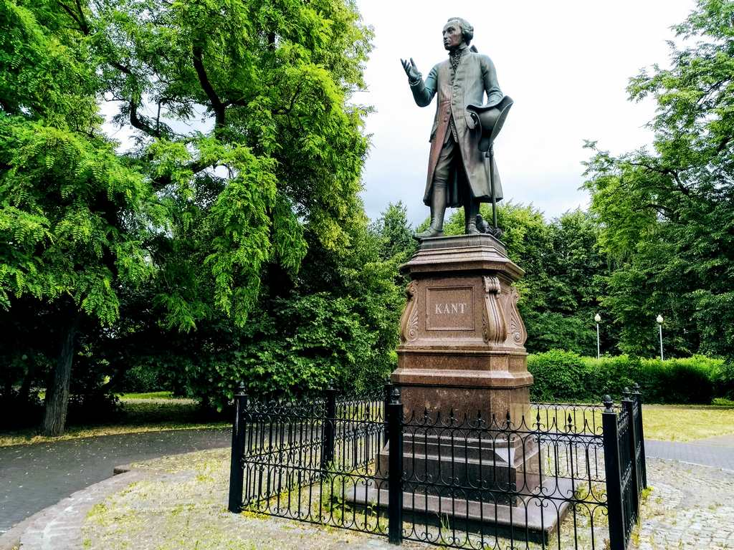
Источник: https://biographe.ru/znamenitosti/immanuil-kant
Ссылки:
1. Страница в Википедии
2. Философия Иммануила Канта
3. История в людях. Иммануил Кант
4. 90 редких цитат Иммануила Канта
5. Сердце, отданное людям. Иммануил Кант
5. Книги Иммануила Канта

